**附件三**

**103年資訊月****大客車上下客/停車資訊**

⯈ 大客車臨時上下客：請依線上預約報名時間前往，並安排於**展三館南側六米巷道**、**松勤街北側**，供大型遊覽車依序停靠上下車。下車後立即導引上信義快速道路前往**木柵動物園大客車停車場**停放。

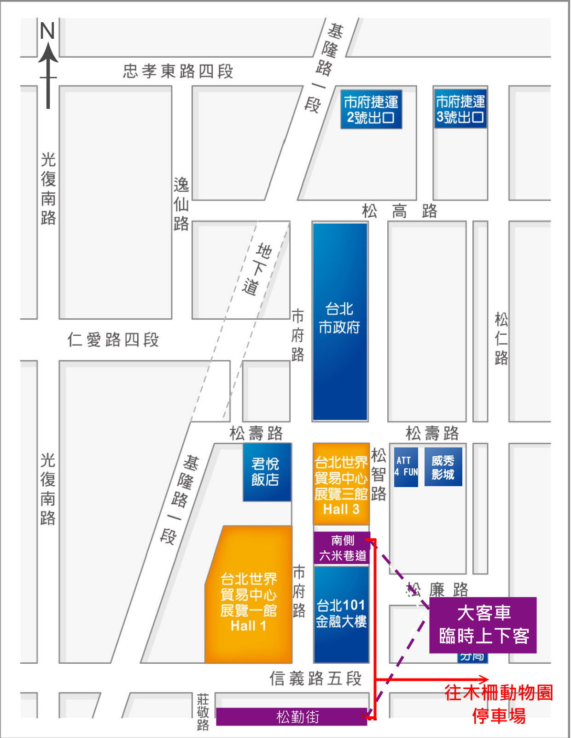

請置放於大客車前方玻璃以利辨識(請填上學校名稱)



**資訊月學校團體專車**

**○○學校**